**ZEMLJEVID SLOVENIJE**

Pred seboj imaš zemljevid Slovenije. Natančno si s točkami označi vse kraje, kjer se bomo na današnji ekskurziji ustavili. Točke med seboj povezuj z daljicami…. Na koncu ekskurzije te čaka matematična naloga, tako da bodi pri risanju točk in daljic natančen.

[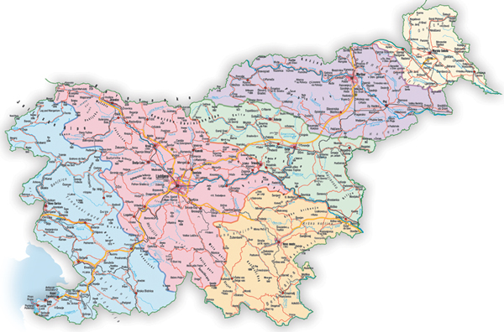](http://www.google.si/url?sa=i&rct=j&q=zemljevid+slovenije&source=images&cd=&cad=rja&docid=_afBy0BWzAexPM&tbnid=i68ys-vhE5VAaM:&ved=0CAUQjRw&url=http%3A%2F%2Fwww.kam.si%2Fslovenske_skofije.html&ei=u54DUcPoOKmO4gSswoDICA&bvm=bv.41524429,d.bGE&psig=AFQjCNGd8lHArDDZuiiNQXoPzeV1WLmcUw&ust=1359278140256566)